CAHIER DE POSITIONS
DE L’ASSOCIATION

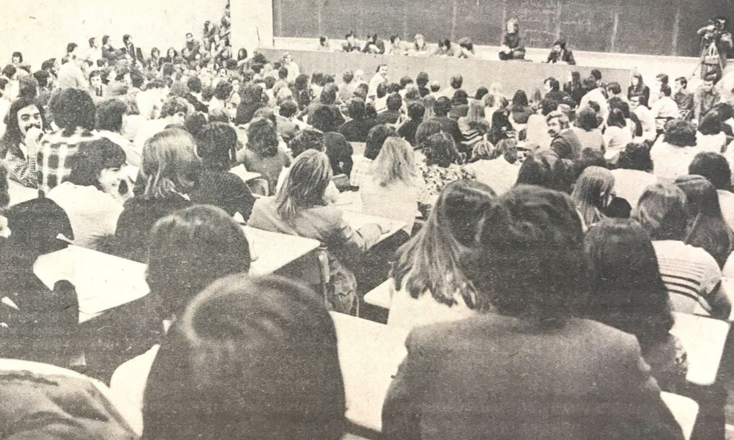
28 septembre 2022

TABLE DES MATIÈRES

Avant-propos

Abréviations et définitions

Notes à l’usager

Positions historiques

Positions en vigueur

Préambule

Partie I – Affaires associatives

Partie II – Affaires académiques

Partie III – Développement professionnel

Partie IV – Vie étudiante

Partie V – Affaires externes

AVANT-PROPOS

Le Cahier de position regroupe l’ensemble des positions qui constituent le discours de l’Association des étudiantes et étudiants en droit de l’Université Laval.
Il constitue un outil pour toute personne responsable de représenter l’Association et est mise à jour conformément aux articles 37 et 54 des Règlements généraux. Annuellement il fait l’objet d’un versement à la Division des archives, conformément à la Politique de conservation et d’archivage des documents se trouvant à l’Annexe 2.
Le présent cahier a été revu en profondeur par la vice-présidence aux Affaires externe dans le cadre de la réforme de 2021, initiée par le Conseil d’administration. Plusieurs positions ont été retracées, uniformisées et ajoutées pour mieux refléter les opinions de la communauté étudiant de la Faculté de droit de l’Université Laval. Une section présentant des positions historiques a également été ajoutée pour permettre aux générations futures de mieux connaître leur passé associatif.
Pour de plus amples informations sur le cahier ou sur une position en particulier, vous êtes invités à consulter la vice-présidence aux Affaires internes.

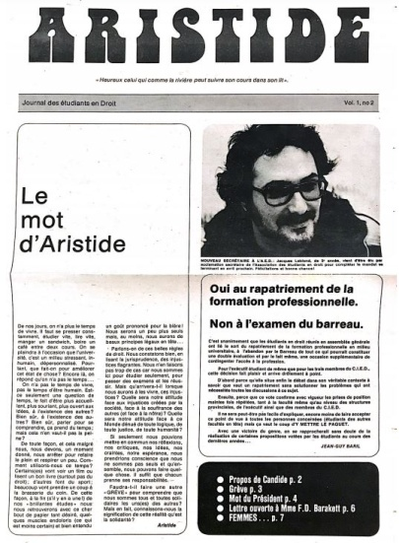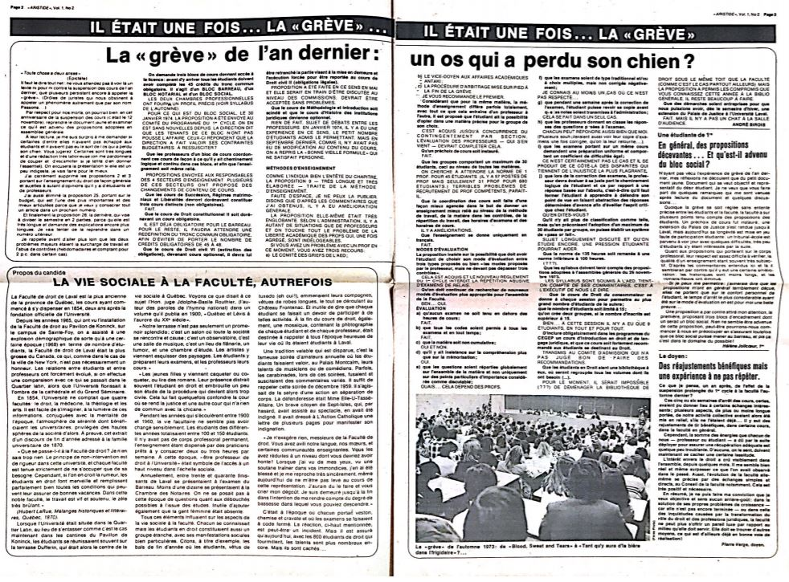
Photo couverture :
« Il était une fois… la “grève”… », Aristide, vol.1 no.2, 1974, p.3

ABRÉVIATIONS & DÉFINITIONS
Les abréviations qui figurent au présent document sont les mêmes que celles se trouvant dans l’introduction des Règlements généraux. Nous invitons le lectorat à s’y référer au besoin pour une meilleure compréhension
Les définitions ne sont pas reproduites ici également. Elles figurent pour leur part dans le corps même du texte des Règlements, à l’article 7.

NOTE À L’USAGER
Le Cahier de position en divisé en deux grandes sections: la première est consacrée aux positions historiques, c’est-à-dire des positions qui ne sont plus en vigueur, mais qui permettent de témoigner du passé associative et engage de l’Association et la deuxième regroupe les positions en vigueur, adoptées par l’Assemblée générale.

Toutes les positions en vigueur de nature politique et qui ne concernent pas la gestion de l’Association sont classées dans le présent cahier. Ainsi, il ne contient pas les résolutions qui touchent la gestion des instances et les affaires financières de l’Association. N’y figure pas non plus les résultats d’élection ou les nominations.
Toutes les décisions de nature politique ou institutionnelle sont donc inscrites et classées en section. Dans chaque section, les positions sont classées de la plus récente à la plus ancienne. Les positions qui deviennent caduques demeurent dans le cahier, mais leur statut est clairement indiqué avec une écriture barrée.
La section « Affaires associatives » regroupe les positions concernant la structure de l’Association et qui constituent en quelque sortes des généralités. Les sections « Affaires académiques » et « Développement professionnel » contiennent les positions qui concernent plus directement le parcours de la personne membre réalisant ses études à la Faculté. La section « Vie étudiante » renferme les positions à caractère social qui ne touche pas aux précédentes sections. La dernière section « Affaires externes » regroupe tous les décisions à caractère politique, souvent d’actualité, et qui ne concernent pas directement les affaires de l’Association.

Code de référence
Le code de référence pour tous les documents de l’Association est le suivant : d’abord l’instance qui a adopté le document, ou la position dans ce cas-ci. Par la suite apparaissent le type de document dont il est question et enfin la date, en débutant par l’année.
Les positions figurant au présent cahier débutent donc toutes par « AG–POS » puisque seule l’Assemblée générale est apte à adopter des positions (art.37). La date inscrite ensuite est la date d’ouverture de l’Assemblée adoptant la position. Pour chaque position, le code de référence est inscrit dans la ligne supérieure au libellé de la position et aligné à gauche.

Codes de référence - exemple
Instance – type de document – date – no article-# (si DÉS)
AG/CA/CE RÉS/DÉS/POS 2020-01-01 69-1

Séparateur couleur

Séparateur couleur

POSITIONS HISTORIQUES

Mercredi, le 21 octobre 1970.

Procès-verbal de la réunion de l’Exécutif
de l’a.e.d., tenue, le mercredi, 21 octobre 1970 au
local 3114, à 2.30 hres p.m.

Communiqué de pressse
[…]
L’Association des Étudiants en Droit de l’Université Laval endosse la prise de position des deux niveaux de gouvernement, Fédéral et Provincial, soit la Loi sur les Mesures de Guerre comme solution inévitable et nécessaire au règlement de la crise actuelle, et ce nonobstant tout opinion politique.
N.B. – Cette position fut adoptée avec une majorité de 230 voix sur 133.
Un télégramme d’appui à la Loi des Mesures de Guerre sera envoyé au Premier Ministre Robert Bourassa, au soin de l’Office d’information et de publicité du Québec.

[Note : un avis a été publié à la suite de l’Assemblée générale dans le journal étudiant :]
« AVIS
La direction du journal des étudiants en droit, au nom d’un bon nombre d’étudiants, tient à signaler qu’elle se dissocie de la position adoptée par l’Assemblée générale des étudiants a l’effet d’appuyer la loi sur les mesures de guerre. »

C O M M U N I Q U É

Étant donné l’importance que devrait avoir le français dans l’enseignement à l’Université Laval ;
Étant donné par ailleurs la détérioration constante du français et l’utilisation de plus en plus grande de l’anglais dans l’enseignement dans cette institution ;
Étant donné l’importance que devrait avoir le français comme langue de l’administration de la justice au Québec ;
Étant donné que pour avoir une sais administration de la justice dans un État, il est nécessaire que celle-ci procède dans la langue des citoyens ;
Étant donné que l’application d’une loi incohérente qui ne prône aucune mesure concrète, va à l’encontre des intérêts du peuple québécois et finira inévitablement par l’empêcher d’obtenir justice dans sa langue ;
Nous, étudiants en droit à Laval, ne voulant pas renoncer à nos responsabilités comme l’ont fait fait nos confrères en 1970, qui se sont, contre tout attente, écrasés devant la matraque des mesures de guerre, nous nous élevons contre la trahison d’un gouvernement qui nous impose une loi qui consacre, dans les faits et dans le droit, l’écrasement de la langue française et demandons à nos confrères de se présenter en grand nombre sur la colline parlementaire samedi, le 19 octobre 1974.
De plus, qu’un montant de $ 50.00 soit versé au Regroupement Etudiant pour un Québec française.

Résolution adoptée en assemblée générale spéciale de l’Association des étudiants en Droit de Laval, le 18 octobre 1974.

Université Laval 26 / 3 / 75

Nous vous faisons parvenir le texte d’un télégramme envoyé par l’exécutif de l’association des étudiants en droit de Laval aux mineurs de Thetford les Mines :

“ Vous souhaitons de vaincre. Votre lutte est garante de la liberté et de la fierté des travailleurs. Le Québec vous regarde.”
Exécutif de l’A.E.D.

Ce télégramme a été envoyé au local de la C.S.N. du 908 Labbé à Thetford.

Cité universitaire,
Le 25 novembre 1982

À l’assemblée générale spéciale de l’Association des Étudiants en Droit inc. de l’université laval tenue le jeudi 25 novembre 1982.

Il fut résolu que :
“ Que les étudiants en droit se refusent à être empêchés de terminer normalement la présente session d’automne ’82 par le déclenchement d’un arrêt de travail par l’un des syndicats de l’université laval elle-même.
En conséquence, advenant un arrêt de travail :
- que des gestes soient envisagés par l’Exécutif de l’AED et la CADEUL pour respecter cette volonté mais que l’Exécutif de l’AED reviennent devant ses membres afin que ceux-ci consentent à ce que ces gestes soient posés ;

- que les étudiants obtiennent une cote générale, à savoir une note de passage (P), avec une évaluation pour les étudiants qui seront sous la note de passage fixée afin de leur donner la chance d’obtenir la note de passage ;

- que les réaménagements du calendrier de la session automne ’82 qui pourraient, à tout événement, être envisagés ne doivent aucunement affecter le déroulement normal prévu pour la session hiver ’83.

Procès-verbal de l’Assemblée générale du jeudi 17 mars 1983 12h30 local 2c

7) Loi 111 [*]
L’Association des étudiants en droit de l’Université
Laval, réunie en assemblée générale.
CONDAMNE les dérogations aux droits fondamentaux présentés dans la Loi 111, et la suspension de la Charte des droits et libertés de la personne
DEMANDE au Gouvernement du Québec de rappeler cette loi ou de la faire amender pour la rendre respectueuse des droits fondamentaux.

L’Assemblée générale mandate l’Exécutif pour diffuser cette position dans le public.

* Projet de loi 111 Loi assurant la reprise des services dans les collèges et les écoles du secteur public (1983, chapitre 1)

Procès-verbal de l’assemblée générale du
13 février ’85.
[Que]
“ L’AED, par tout moyen judiciaire pertinent, veille à l’application de la loi 32 tel que l’interprète le cas UGIL[*] vs CADEUL dans le but de faire respecter les droits de tous les étudiants des 3 cycles. ”
“ L’Exécutif de l’AED envoie une lettre à tous les étudiants des 2ème et 3ème cycles pour les aviser de nos démarches. ”

* Union des gradué(e)s inscrit(e)s à Laval

Séparateur couleur

Séparateur couleur

POSITIONS

PRÉAMBULE

Entendu que chacune des positions ci-dessous militent pour l’amélioration de la condition de la communauté étudiante et qu’elles doivent être interprétées largement pour permettre la pleine réalisation de leur objet;
Entendu que chaque membre de la communauté étudiante peut saisir l’Association et l’enjoindre de respecter, promouvoir ou défendre l’une des positions du présent document;
Entendu que chacune des positions est prise à majorité en Assemblée générale, il ne peut être opposé à la personne demandant le respect d’une position qu’elle va à l’encontre des intérêts d’autres membres de la communauté étudiante;
Les membres de la communauté étudiante de la Faculté de droit de l’Université Laval, d’une seule voix, édictent les positions suivantes.

PARTIE I – AFFAIRES ASSOCIATIVES

AG_POS_2022-09-26
Que l’AED prenne les mesures nécessaires afin d’offrir un milieu, sécuritaire et inclusif aux personnes issues de la communauté LGBTQ2+.

AG_POS_2022-09-26
Que l’AED encourage sa vice-présidence aux affaires externes à développer des liens avec tout individu ou association intéressé.e à coopérer avec l’AED sur ses différents projets.

AG_POS_2022-09-26
Que les membres du conseil exécutif de l’AED et de ses comités agissent avec jugement afin de ne pas faire affaire avec des organismes qui prônent la haine, le racisme, le sexisme, l’homophobie ou l’intolérance.

AG_POS_2022-09-26
Que l’AED garantisse une offre de produits sans alcool à ses événements festifs.

AG_POS_2021-04-05
Que l’AED agisse avec respect et équité envers sa communauté étudiante.

AG_POS_2021-04-05
Que l’AED reconnaisse la diversité, sous toutes ses formes, de sa communauté étudiante et en prenne acte, notamment dans ses communications, ses activités et son offre de services.

AG_POS_2021-04-05
Que l’AED fasse la promotion et facilite l’implication de tous ses membres, et ce, à toutes les échelles d’implication étudiantes tant à la Faculté qu’à l’Université Laval.

AG_POS_2021-04-05
Que l’AED fasse la promotion de modèles de réussite parmi sa communauté étudiante actuelle et passée.

AG_POS_2021-04-05
Que l’AED et ses instances fassent preuve de transparence envers la communauté étudiante.

AG_POS_2021-04-05
Que l’AED fasse la promotion de son histoire, notamment en mettant en valeur ses richesses archivistiques.

PARTIE II – AFFAIRES ACADÉMIQUES

AG_POS_2022-09-26
Que l’AED se prononce en faveur de la protection de la langue française dans le milieu universitaire

AG_POS_2021-04-09
Que l’AED se positionne en faveur de l’implantation d’une formation obligatoire dans le cadre du baccalauréat en lien avec les enjeux autochtones et en réponse à la recommandation 28 du rapport de la commission de vérité et réconciliation.

AG_POS_2021-04-05
Que l’AED prenne les mesures nécessaires pour permettre un milieu d’étude sain et exempt de toute forme de compétitivité malsaine.

AG_POS_2021-04-05
Que l’AED veille à ce que le baccalauréat ait pour objectif d’offrir une formation qui reflète la réalité de la profession juridique en constante évolution de telle sorte qu’il y ait une adéquation entre les besoins des justiciables, les enjeux sociaux et le diplôme.

AG_POS_2021-04-05
Que l’AED s’assure que les membres de la communauté étudiante provenant du certificat en droit aient accès à l’information qui leur est pertinente pour ne pas être défavorisés durant leur parcours académique.

PARTIE III – DÉVELOPPEMENT PROFESSIONNEL

AG_POS_2018-09-24
Que l’AED se positionne en faveur de la rémunération des stages.

AG_POS_2018-09-24
Que l’AED ne soutienne pas le CUTE Québec.

AG_POS_2018-09-25
Que l’AED se positionne en faveur du mouvement Étudiants en droit d’aider.

PARTIE IV – VIE ÉTUDIANTE

AG_POS_2022-09-26
Que l’AED se prononce en faveur du maintien du régime d’assurances collectives offert par la CADEUL.

De plus, que l’AED appuie le mémoire de la CADEUL déposé à ce sujet et présenté au caucus des associations le 23 septembre 2022.

AG_POS_2022-09-26
Que L’AED appuie le mouvement « Coalition étudiante pour un virage environnemental et social » (CEVES).

AG_POS_2022-09-26
Que L’AED encourage l’université Laval à rendre ses pavillons encore plus efficaces énergétiquement

AG_POS_2022-09-26
Que L’AED soutienne les démarches de la CADEUL et de l’Unité de travail pour l’implantation de logements étudiants (UTILE) par rapport à la construction de logements étudiants abordables sur le campus.

AG_POS_2021-04-05
Que l’AED prône une application des principes fondamentaux du développement durable.

AG_POS_2021-04-05
Que l’AED encourage l’utilisation de matériel durable, recyclable et consigné lors de ses activités et celles de ses comités.

AG_POS_2021-04-05
Que l’AED, en collaboration avec le comité la Dissidence, favorise le choix de produits bio et équitable pour le choix du café.

AG_POS_2021-04-05
Que l’AED, en collaboration avec le comité de la Dissidence, s’assure à ce que le café étudiant offre, entre autres, une variété de produits sains, équilibrés et nutritifs, tel que des repas végétariens et végétaliens.

AG_POS_2021-04-05
Que l’AED s’assure de faire la promotion des services offerts, en lien avec la santé mentale, à sa communauté étudiante. Et qu’elle fasse tout en son possible pour offrir une atmosphère sécuritaire à ses membres.
AG_POS_2021-04-05
Que l’AED s’assure de faire la promotion de saines habitudes de vie auprès de ses membres.

AG_POS_2019-03-14
Que l’AED tienne un mandat de grève pour le vendredi 15 mars en appuie avec le mouvement « La planète s’invite à l’Université Laval ».

AG_POS_2018-10-04
Que l’AED et ses comités s’engagent à ne plus distribuer de pailles à son café étudiant et lors de ses activités.

AG_POS_2016-01-00
Que l’AED élimine les bouteilles d’eau dans les activités de l’AED et de ses comités.

PARTIE V – AFFAIRES EXTERNES

AG_POS_2022-09-26
Que L’AED se positionne en faveur d’une réforme du code civil par rapport à la filiation d’un enfant né à la suite d’une agression sexuelle, lorsqu’il y a déclaration de culpabilité au criminel envers la personne responsable de l’agression.

AG_POS_2022-09-26
Que L’AED reconnaisse l’existence de la crise du logement et appuie les mesures gouvernementales dont l’objet est d’en réduire les impacts sur les populations vulnérables

AG_POS_2022-09-26
Qu’il soit résolu que L’AED soutienne les femmes en Iran dans leur lutte contre le port du voile obligatoire, condamne les actions brutales du régime (répression de manifestants dans le sang, coupure de certains réseaux informationnels) et paye ses condoléances aux proches de Mahsa Amini et aux activistes qui ont perdus leur vie ces dernières semaines.

AG_POS_2022_03_24

Que l’AED soit en grève vendredi le 25 mars 2022 pour le manque d’action gouvernementale pour la justice climatique.

AG_POS_2022_01_22

L’AED se positionne contre le projet de troisième lien, entre Québec et Lévis, sous sa forme actuelle.

AG_POS_2021_09_28

Que l’AED se positionne en faveur de la décolonisation de ses instances par l’adoption d’une reconnaissance territoriale d’association sous la forme de cette affirmation : « Nous tenons [je tiens] d’abord à soulier que les terres sur lesquelles nous sommes ressemblé font partie du territoire traditionnel non cédé des Hurons-Wendat qui a longtemps servi de lieu de rassemblement et d’échange entre les nations lors de la prise de parole.

AG_POS_2021-07-27

Considérant qu’un taux de 75% de deux doses de vaccination chez les étudiants postsecondaires est nécessaire à ce que les cours de la Faculté de droit aient lieu en présentiel,

L’Association des étudiants et étudiantes en droit encourage ses membres à recevoir le vaccin dès que possible.

AG_POS_2021-04-05
Que l’AED reconnaisse l’existence du racisme systémique – au sens ou l’entendent Amnistie internationale et la Commission des droits de la personne et des droits de la jeunesse – notamment dans le contexte universitaire et qu’elle reconnaisse ses effets sur la santé mentale des personnes racisées et membres des nations autochtones.

AG_POS_2021-04-05
Que l’AED se positionne contre le colonialisme et contre toute forme de racisme.

AG_POS_2021-04-05
Que l’AED fasse tout en son pouvoir pour assurer un environnement exempt de racisme sous toutes ses formes.

AG_POS_2021-04-05
Que l’AED encourage ses membres à rapporter les cas de propos discriminatoires, harcelants ou vexatoires à une personne membre du Conseil exécutif ou d’administration qui déterminera, en conseil, les possibilités afin de remédier à la situation.

AG_POS_2019-09-23
Que l’AED se positionne contre l’adoption du projet de loi 21 sur la Laïcité de l’État.

AG_POS_2019-03-22
Que l’AED affirme son indépendance et son impartialité́ face à tout parti politique.

AG_POS_2018-09-24
Que l’AED se positionne en faveur du Laissez-passer universitaire (LPU) lors du référendum d’automne 2018.

AG_POS_2018-01-30
Que l’AED prenne position en faveur de la réforme du mode de scrutin pour un système proportionnel mixte compensatoire à redistribution régionale.

AG_POS_2017-03-20
Que l’AED s’abstienne sur la question [du salaire à 15$/h].

AG_POS_2017-09-26
Que l’AED se positionne en faveur de l’affiliation de la CADEUL à l’Union étudiante du Québec (UEQ).

AG_POS_2016-10-00
Que l’AED se positionne pour la tenue d’un vote référendaire d’affiliation à l’Union Étudiante du Québec (UEQ).

AG_POS_2014-09-00
Que l’AED se propose en défaveur des restrictions budgétaires mise en place par le gouvernement.

AG_POS_2013-11-14
Que l’AED se positionne en faveur de l’octroi d’un droit de grève aux étudiantes et étudiants d’études supérieures (CEGEP et université).

AG_POS_2008-09-00
Que l’AED appuie les revendications de la Coalition pour l’accès à l’aide juridique soit, de modifier le règlement sur l’aide juridique pour que :
- Les seuils d’admissibilité à l’aide juridique soient haussés pour qu’une personne seule travaillant au salaire minimum (40h/semaine) soit admissible à l’aide juridique;
- Les seuils d’admissibilité des autres catégories de requérants, y incluant le volant avec contribution, soient modifiés en conséquence;
- L’admissibilité à l’aide juridique se fasse à partir du revenu mensuel des requérants;
- L’indexation annuelle des seuils d’admissibilité soit maintenue.

Le racisme systémique désigne l'ensemble de la structure sociétale composée d’institutions, de lois et de politiques qui maintiennent un système d’inégalités qui privilégie et opprime différents groupes dans la société selon l'identité raciale qui leur est attribuée. Ces inégalités, sont la somme d’effets d’exclusion disproportionnés qui résultent de l’effet conjugué d’attitudes empreintes de préjugés et de stéréotypes, souvent inconscients, et de politiques et pratiques généralement adoptées sans tenir compte des caractéristiques des membres de groupes visés par l’interdiction de la discrimination (CDPDJ). Ces inégalités confèrent des privilèges aux personnes blanches et portent atteinte aux droits des personnes racisées et autochtones. Ce processus n’est pas toujours intentionnel et il ne signifie pas nécessairement que le personnel de l’organisme est raciste à titre individuel. Bien au contraire, la notion de racisme systémique implique que même si personne n'est consciemment raciste dans une institution, elle peut quand même opprimer les personnes racisées et autochtones. Au Québec et au Canada, notre histoire de colonialisme et d’esclavage fait en sorte que le racisme auquel les personnes autochtones et les personnes racisées font face est profondément enraciné dans notre culture. Le racisme systémique a un impact sur toutes les sphères de la société, culturelles, politiques, économiques, institutionnelles et sociales dans lesquelles il perpétue la répartition inégale des privilèges.

